

**Termo de Convênio nº 01/2023**

**Processo SEI (DPESP) nº 2023/0006638**

**Processo SEI (CAU/SP) nº 00179.000537/2023-32**

**1º ADITAMENTO PARA PRORROGAÇÃO DO TERMO DE CONVÊNIO N.**

**01/2023 QUE CELEBRAM ENTRE SI A DEFENSORIA PÚBLICA DO ESTADO DE**

**SÃO PAULO E O CONSELHO DE ARQUITETURA E URBANISMO DE SÃO PAULO – CAU/SP PARA A PRESTAÇÃO DE SERVIÇOS DE ASSISTÊNCIA TÉCNICA POR INTERMÉDIO DE ARQUITETOS E URBANISTAS.**

A **DEFENSORIA PÚBLICA DO ESTADO DE SÃO PAULO**, inscrita no CNPJ sob o nº 08.036.157/0001-89, com sede na Rua Boa Vista, 200, 8º andar, Centro, São Paulo/SP, doravante denominada **DEFENSORIA**, neste ato representada pela Defensora Pública-Geral do Estado, a Excelentíssima Senhora Doutora **LUCIANA JORDÃO DA MOTTA ARMILIATO DE CARVALHO**, e o **CONSELHO DE ARQUITETURA E URBANISMO DE SÃO PAULO – CAU/SP**, inscrito no CNPJ sob o nº 15.131.560/0001-52, com sede na Rua Formosa, 367, 23º andar, Centro, São Paulo/SP, CEP 01049-000, doravante denominado **CAU/SP**, neste ato representado por sua Presidente, a Senhora **CAMILA MORENO DE CAMARGO**, resolvem, com fundamento no artigo 19, inciso XIII, da Lei Complementar Estadual nº 988, de 09 de janeiro de 2006, e no artigo 116, da Lei nº 8.666/93, atualizada pelas Leis nº 8.883/94 e nº 9.648/98, celebrar o presente **ADITAMENTO**, mediante as cláusulas e condições seguintes:

# CLÁUSULA PRIMEIRA -DO OBJETO-

## O presente **ADITAMENTO** tem por objeto a prorrogação do Convênio n. 01/2023 para continuidade do

recrutamento e a indicação, pelo **CAU/SP**, de profissionais para a prestação de serviços de assistência técnica às perícias, vistorias, pareceres, consultas, avaliações, reavaliações, e demais atribuições profissionais de arquitetos e urbanistas determinadas pela Lei Federal nº 12.378, de 31 de dezembro de 2010, bem como especificadas no Anexo II deste **ADITAMENTO**, nos processos judiciais e vistorias extrajudiciais (preparatórias), referentes a procedimentos envolvendo partes patrocinadas pela Defensoria Pública do Estado de São Paulo, diretamente ou por meio de entidades e outros parceiros da instituição, para prestação de assistência judiciária gratuita à população carente, conforme Plano de Trabalho (0961830) ora anexado, que constitui anexo indissociável ao presente instrumento*.*

**CLÁUSULA SEGUNDA** **-DO PRAZO DE VIGÊNCIA-**

O prazo de vigência do Convênio n. 01/2023 fica prorrogado por 15 (quinze) meses, com início em 04/08/2024.

# CLÁUSULA TERCEIRA -DOS RECURSOS-

Fica atribuído ao presente **CONVÊNIO** o valor global estimado em R$ 613.541,25 (seiscentos e treze mil e quinhentos e quarenta e um reais e vinte e cinco centavos), sendo que as despesas decorrentes do presente **CONVÊNIO** correrão à conta dos recursos da Coordenadoria Geral de Administração - Fundo de Assistência Judiciária – Unidade Gestora de Fundo 420030, Programa de Trabalho 03.092.4200.5796.0000, Classificação de Despesa Elemento-Item 33.90.36, do orçamento de 2024 e à conta dos orçamentos dos exercícios seguintes.

Termo de Aditamento - 1º Adit. (0961814) SEI 2023/0006638 / pg. 1

**CLÁUSULA QUARTA**  **-DA PUBLICAÇÃO-**

Este **ADITAMENTO** deverá ser publicado, em extrato, em até 20 (vinte) dias após sua assinatura.

# CLÁUSULA QUINTA -DAS DISPOSIÇÕES FINAIS-

As partícipes ratificam as demais cláusulas e condições do ajuste original não foram alteradas pelo presente

instrumento.

E, por estarem certas e ajustadas, firmam as partícipes o presente **ADITAMENTO** para que produza seus

efeitos.

# DEFENSORIA PÚBLICA DO ESTADO DE SÃO PAULO

LUCIANA JORDÃO DA MOTTA ARMILIATO DE CARVALHO Defensora Pública-Geral

# CONSELHO DE ARQUITETURA E URBANISMO DE SÃO PAULO

## CAMILA MORENO DE CAMARGO Presidente



Documento assinado eletronicamente por

**Camila De Sousa Medeiros Torres Watanabe**

,

**Defensora**

**Pública Coordenadora da Assessoria Jurídica**

, em 30/07/2024, às 16:41, conforme art. 4º, da Lei

14.063/2020.



Documento assinado eletronicamente por

**Camila Moreno de Camargo**

,

**Usuário Externo**

, em

02

/08/2024, às 13:04, conforme art. 4º, da Lei

14.063/2020.



Documento assinado eletronicamente por

**Luciana Jordao Da Motta Armiliato De Carvalho**

,

**Defensora**

**Pública-Geral do Estado**

, em 02/08/2024, às 19:03, conforme art. 4º, da Lei 14.063/2020.



A autenticidade do documento pode ser conferida no site

https://www.defensoria.sp.def.br/sei/autenticidade_documento informando o código verificador

**0961814**

e

o código CRC

**E785C1C0**

.

Rua Boa Vista, 200, 8º andar - Centro - CEP 01014-000 - São Paulo - SP - www.defensoria.sp.def.br

2023/0006638 DPAI ASCOV - 0961814v4

Termo de Aditamento - 1º Adit. (0961814) SEI 2023/0006638 / pg. 2



# ANEXO I

|  |  |  |  |
| --- | --- | --- | --- |
|  | **CATEGORIA** | **VALOR DO HONORÁRIO (em R$)** |  |
| **MEMORIAL USUCAPIÃO (PLANTA PARA INSTRUIR O PROCESSO)** | **616,57** |
| **USUCAPIÃO** | **528,49** |
| **VISTORIA EM GERAL (APURAR DANOS DEVIDOS A CONSTRUIR)** | **814,74** |
| **DESAPROPRIAÇÃO** | **418,38** |
| **INDENIZATÓRIAS** | **418,38** |
| **POSSESSÓRIAS, REIVINDICATÓRIAS** | **924,81** |
| **INSTITUIÇÃO DE SERVIDÃO** | **616,57** |
| **AÇÕES ORDINÁRIAS E PROCEDIMENTO SUMÁRIO, INDENIZAÇÃO** | **1034,93** |
| **AVALIAÇÃO E IMÓVEIS** | **403,69** |
| **DEMARCATÓRIA** | **1034,93** |
| **RETIFICAÇÃO DE ÁREA** | **616,57** |
| **NUNCIAÇÃO DE OBRA NOVA** | **616,57** |
| **DEMOLITÓRIA** | **616,57** |
| **REVISIONAL DE ALUGUEL** | **418,38** |
| **AÇÕES DE DESPEJO (AVALIAÇÃO DE BENFEITORIAS)** | **418,38** |



Documento assinado eletronicamente por

**Camila De Sousa Medeiros Torres Watanabe**

,

**Defensora**

**Pública Coordenadora da Assessoria Jurídica**

, em 30/07/2024, às 16:41, conforme art. 4º, da Lei

14.063/2020.



Documento assinado eletronicamente por

**Camila Moreno de Camargo**

,

**Usuário Externo**

, em

02

/08/2024, às 13:04, conforme art. 4º, da Lei

14.063/2020.



Documento assinado eletronicamente por

**Luciana Jordao Da Motta Armiliato De Carvalho**

,

**Defensora**

**Pública-Geral do Estado**

, em 02/08/2024, às 19:04, conforme art. 4º, da Lei 14.063/2020.



A autenticidade do documento pode ser conferida no site

https://www.defensoria.sp.def.br/sei/autenticidade_documento informando o código verificador

**0961815**

e

o código CRC

**9**

**DE6C68E**

.

Rua Boa Vista, 200, 8º andar - Centro - CEP 01014-000 - São Paulo - SP - www.defensoria.sp.def.br

2023/0006638 DPAI ASCOV - 0961815v2

Anexo I (0961815) SEI 2023/0006638 / pg. 3



# ANEXO II

## ESCOPO DOS TRABALHOS: ORIENTAÇÕES CAU

Inicialmente, destaca-se que, na descrição do caso e formulação dos quesitos, o/a Defensor/a Público/a ou advogado/a conveniado/a deve especificar bem quais os objetivos esperados pelo trabalho do/a arquiteto/a.

Caso o/a arquiteto/a conveniado/a tenha dúvidas acerca do trabalho a ser desenvolvido ou mesmo se não compreender algum dos quesitos, poderá sanar tais dúvidas com o/a Defensor/a Público/a ou advogado/a conveniado/a solicitante.

Segue abaixo uma breve explanação das ações judiciais constantes da tabela de honorários:

**Memorial Usucapião (planta para instruir processo)** – laudo necessário para ingresso da ação de usucapião. Nele, faz-se necessário uma planta completa do imóvel, com layout, área total, delimitação com os terrenos confrontantes. Enfim, nesta ação, é necessário compreender exatamente qual a área delimitada do imóvel a ser usucapido;

**Usucapião** – nos casos em que já há processo de usucapião e se faz necessária alguma a vidade pericial complementar. Os objetivos são os mesmos do tópico anterior;

**Vistoria em geral (apurar danos devidos a construir)** – comum em casos envolvendo problemas de vizinhança. Ex: reforma num muro que trouxe danos ao imóvel vizinho. Nesses casos, normalmente, visa-se entender se houver algum erro técnico na obra, o que o ocasionou, os procedimentos necessários para a correção e os valores a serem despendidos;

**Desapropriação –** a desapropriação é o ins tuto pelo qual o Poder Público, mediante o pagamento de valor justo, re ra a propriedade do bem imóvel de uma pessoa para que aquele local sirva ao interesse público. Nestes casos, é comum a apuração do real valor do imóvel, analisando-se o local, padrão de construção e benfeitorias realizadas. Também é possível que sejam solicitadas análises sobre possíveis alternativas a não desapropriação daquele imóvel;

**Indenizatórias –** ações de reparação civil. Nelas, há um ilícito civil come do por uma das partes. Ex: destruição culposa ou dolosa de um encanamento. Nesses casos, normalmente, visa-se apurar os procedimentos necessários para o conserto e os valores a serem despendidos;

**Possessórias, Reivindicatórias –** ações em que uma das partes afirma que a outra está em área que lhe pertence. Nesses casos, podem ser solicitadas a correta delimitação da área, a verificação de onde o imóvel está realmente localizado, o valor real do imóvel, bem como a aferição da existência de benfeitorias úteis e necessárias e seus respectivos valores;

**Ins tuição de servidão -** a servidão é um direito de gozo sobre imóveis que, em virtude de lei ou vontade das partes, se impõem sobre o prédio serviente em bene cio do dominante, visando proporcionar valorização deste, bem como torná-lo mais ú l. Nesses casos, costuma-se pedir uma planta do imóvel, a apuração de seus valores e a viabilidade de uma construção na área da servidão;

**Ações ordinárias e procedimento sumário, indenização –** classificação subsidiária, a qual pode abarcar diversas outras situações não previstas nas demais categorias;

**Avaliação e imóveis –** avaliação do estado de conservação do imóvel, aferição sobre a existência de benfeitorias, apuração dos valores de materiais e construções feitas etc.

**Demarcatória –** delimitação precisa da área, para que se proceda à sua demarcação;

**Re ficação de área –** categoria comum quando a matrícula do imóvel engloba alguma área equivocada e faz-se

Anexo II (0961819) SEI 2023/0006638 / pg. 4

necessária sua retificação;

**Nunciação de obra nova -** a ação de nunciação de obra nova é cabível nos seguintes casos: *1) ao proprietário ou possuidor, a fim de impedir que a edificação de obra nova em imóvel vizinho lhe prejudique o prédio, suas servidões ou fins a que é des nado; 2) ao condômino, para impedir que o coproprietário execute alguma obra com prejuízo ou alteração da coisa comum; 3) ao Município, a fim de impedir que o particular construa em contravenção da lei, do regulamento ou de postura*; **Demolitória –** avaliação do imóvel a ser demolido;

**Revisional de aluguel –** apuração de valorização ou desvalorização do imóvel, tais como benfeitorias realizadas ou depreciações constatadas;

**Ações de despejo (avaliação de benfeitorias) –** apuração da existência e valor de benfeitorias necessárias, úteis e voluptuárias.



Documento assinado eletronicamente por

**Camila De Sousa Medeiros Torres Watanabe**

,

**Defensora**

**Pública Coordenadora da Assessoria Jurídica**

, em 30/07/2024, às 16:41, conforme art. 4º, da Lei

14.063/2020.



Documento assinado eletronicamente por

**Camila Moreno de Camargo**

,

**Usuário Externo**

, em

02

/08/2024, às 13:03, conforme art. 4º, da Lei

14.063/2020.



Documento assinado eletronicamente por

**Luciana Jordao Da Motta Armiliato De Carvalho**

,

**Defensora**

**Pública-Geral do Estado**

, em 02/08/2024, às 19:04, conforme art. 4º, da Lei 14.063/2020.



A autenticidade do documento pode ser conferida no site

https://www.defensoria.sp.def.br/sei/autenticidade_documento informando o código verificador

**0961819**

e

o código CRC

**5**

**B0CF**

**240**

.

Rua Boa Vista, 200, 8º andar - Centro - CEP 01014-000 - São Paulo - SP - www.defensoria.sp.def.br

2023/0006638 DPAI ASCOV - 0961819v1

Anexo II (0961819) SEI 2023/0006638 / pg. 5



# ANEXO III

Ilustríssimo (a) Senhor (a) Doutor (a) Defensor (a) Público (a) Geral do Estado

Concluídos os serviços de vistoria extrajudicial/assistência técnica à perícia na categoria (preencher de acordo com os itens da tabela do Anexo I), realizado em relação à indicação nº. ...................................... e o cio nº. .............................., vem, respeitosamente à presença de Vossa Senhoria, requerer o pagamento dos honorários referentes aos serviços prestados, nos termos constantes do Convênio celebrado entre a Defensoria Pública do Estado e o CAU/SP, a serem creditados na conta corrente nº. ....................., agência...................................... do Banco do Brasil S/A.

(Local) ......................................., ........de .........................................de 20..........

Nome do Profissional: ............................................. CAU nº.: .............................................



Documento assinado eletronicamente por

**Camila De Sousa Medeiros Torres Watanabe**

,

**Defensora**

**Pública Coordenadora da Assessoria Jurídica**

, em 30/07/2024, às 16:41, conforme art. 4º, da Lei

14.063/2020.



Documento assinado eletronicamente por

**Camila Moreno de Camargo**

,

**Usuário Externo**

, em

02

/08/2024, às 13:03, conforme art. 4º, da Lei

14.063/2020.



Documento assinado eletronicamente por

**Luciana Jordao Da Motta Armiliato De Carvalho**

,

**Defensora**

**Pública-Geral do Estado**

, em 02/08/2024, às 19:04, conforme art. 4º, da Lei 14.063/2020.



A autenticidade do documento pode ser conferida no site

https://www.defensoria.sp.def.br/sei/autenticidade_documento informando o código verificador

**0961823**

e

o código CRC

**0**

**A21A74A**

.

Rua Boa Vista, 200, 8º andar - Centro - CEP 01014-000 - São Paulo - SP - www.defensoria.sp.def.br

2023/0006638 DPAI ASCOV - 0961823v1

Anexo III (0961823) SEI 2023/0006638 / pg. 6



# ANEXO IV

**MANUAL DE PROCEDIMENTOS PARA A INDICAÇÃO DE ASSISTENTE TÉCNICO**

**PASSO 1:**

1. O/A Defensor/a Público/a Coordenador/a, ou a quem ele designar tal função, após provocado/a para tanto, indicará um/a Assistente Técnico/a (Arquiteto, Urbanista) para realização de laudo em assistência técnica.

Etapas:

· Consultar a planilha/lista com os dados cadastrais dos/as Assistentes Técnicos/as inscritos no convênio;

· Entrar em contato com o/a Assistente Técnico/a por e-mail e, se possível, por outros meios, como o celular/telefone, o/a qual, **no prazo máximo de 3 dias úteis, ou em outro prazo menor a ser fixado pelo/a Defensor/a se houver urgência da medida**, deverá aceitar a indicação ou jus ficar a impossibilidade de atuação nas hipóteses permitidas no convênio.

· Formulada a recusa ou ausente a resposta no prazo fixado, o/a próximo/a profissional da lista poderá ser consultado/a e indicado/a, sem prejuízo da instauração de procedimento administra vo, caso haja infringência aos termos do convênio.

· Aceita a indicação, o/a Assistente Técnico/a deverá re rar os documentos **no prazo máximo de 5 dias úteis, ou em outro prazo menor se houver urgência da medida,** para a realização do trabalho de elaboração de laudo técnico.

**O ofício de indicação (modelo a seguir) deverá ser emitido em 04 vias, sendo:**

1. 01 (uma) via para o(a) Assistente Técnico/a;
2. 01 (uma) via para o Defensor(a) solicitante;
3. 01 (uma) via para o Departamento de Orçamento e Finanças – DOF (enviar somente quando da solicitação de pagamento do laudo);
4. 01 (uma) via para o arquivo do Setor de Indicação da Unidade.

Consoante dispõe o termo do convênio, as listas/planilhas estão organizadas de acordo com a ordem de inscrição dos profissionais, comarca, ou foro, de atuação.

**A indicação de profissionais será efetuada mediante rodízio entre todos os inscritos na sua área de atuação e comarca ou foro.**

**O prazo para a conclusão dos trabalhos é de 20 dias úteis, exceto os casos com urgência, casos nos quais o prazo deverá ser estipulado pelo/a defensor/a solicitante.**

O/A Assistente Técnico/a, quando da retirada do ofício, deverá:

· **Assinar o TERMO DE COMPROMISSO em 03 vias, sendo que:**

1. Uma via ficará com o/a próprio/a Assistente Técnico/a;
2. Uma via ficará anexada aos documentos que farão parte do processo de indicação na Unidade;
3. Uma via será anexada aos documentos que serão enviados ao DOF quando da solicitação de pagamento do laudo;

· **Assinar o ofício (MODELO 1) nas 3(três) vias, colocando a data da retirada dos documentos.**

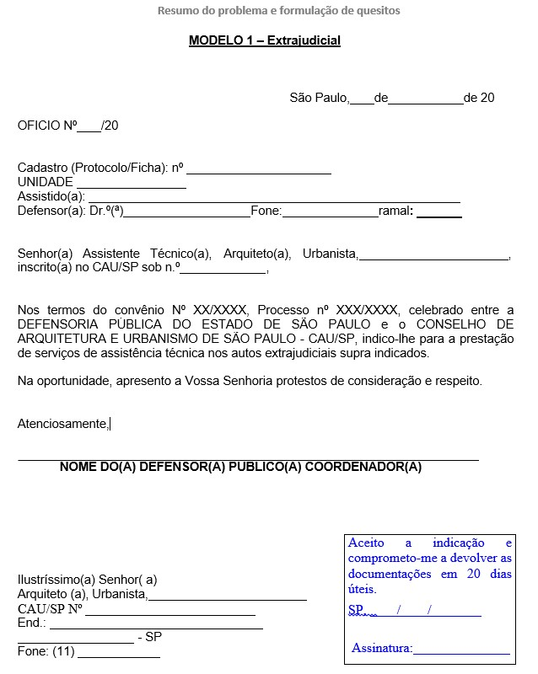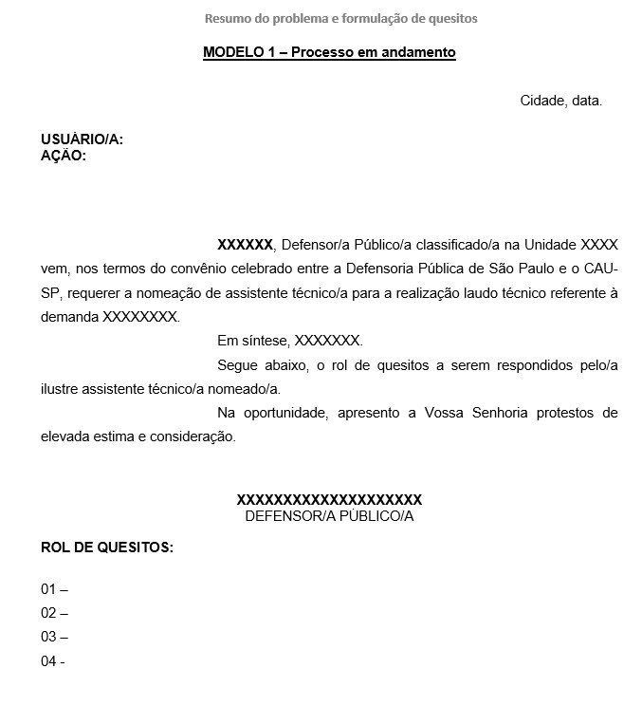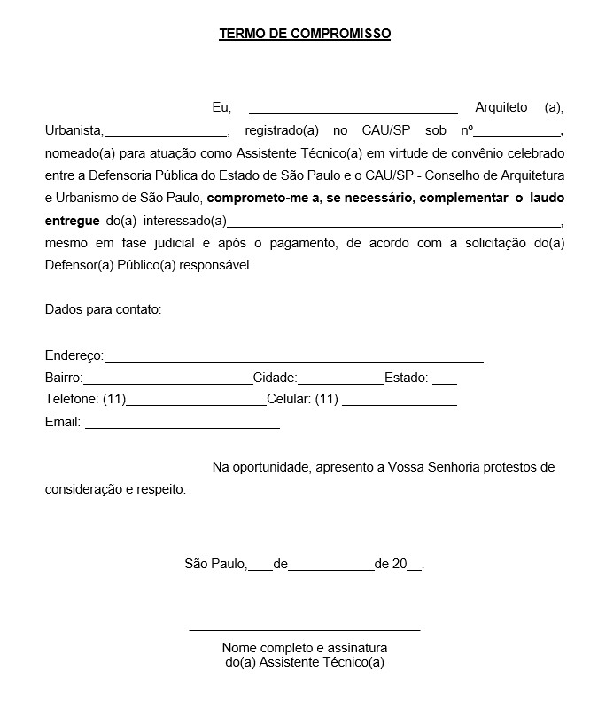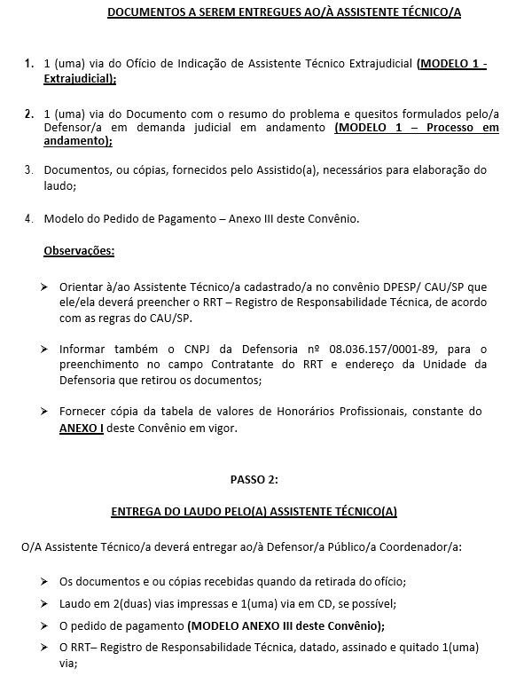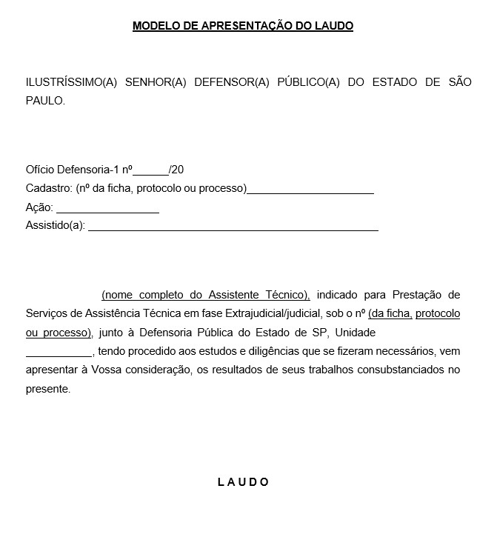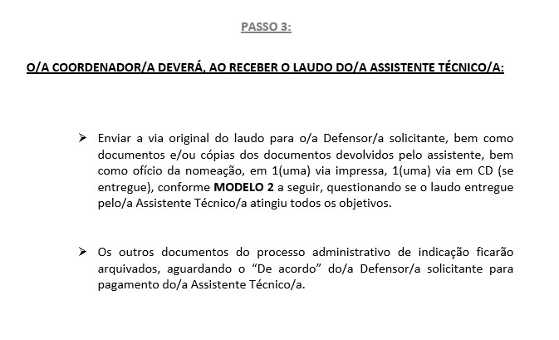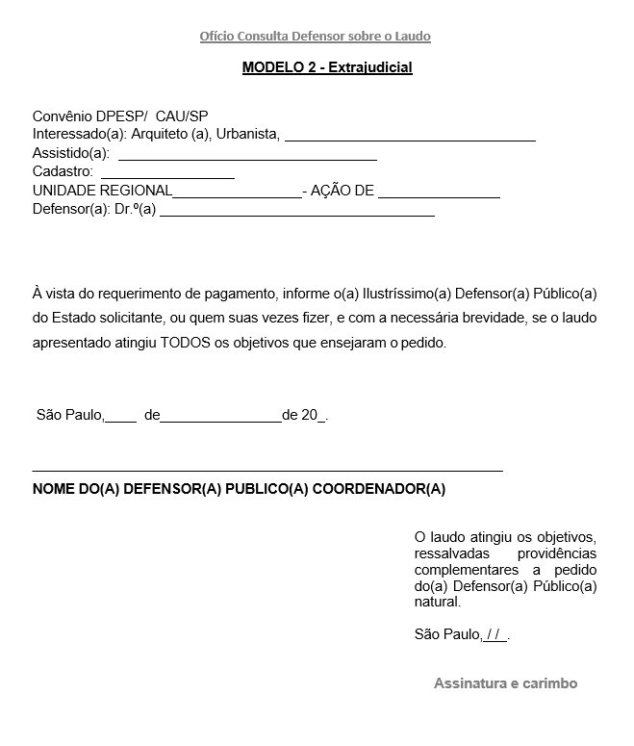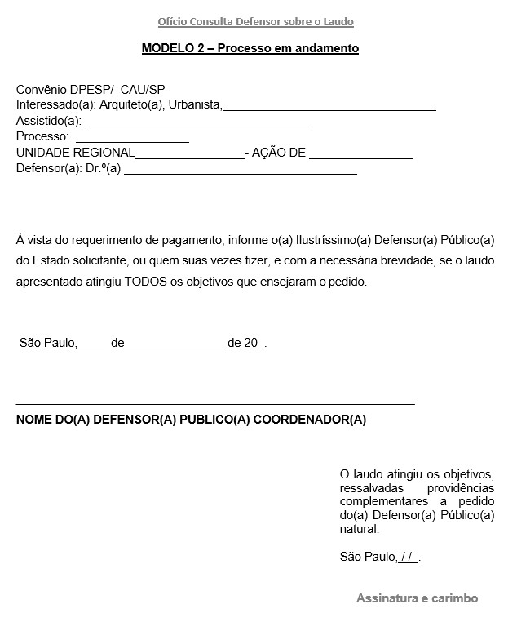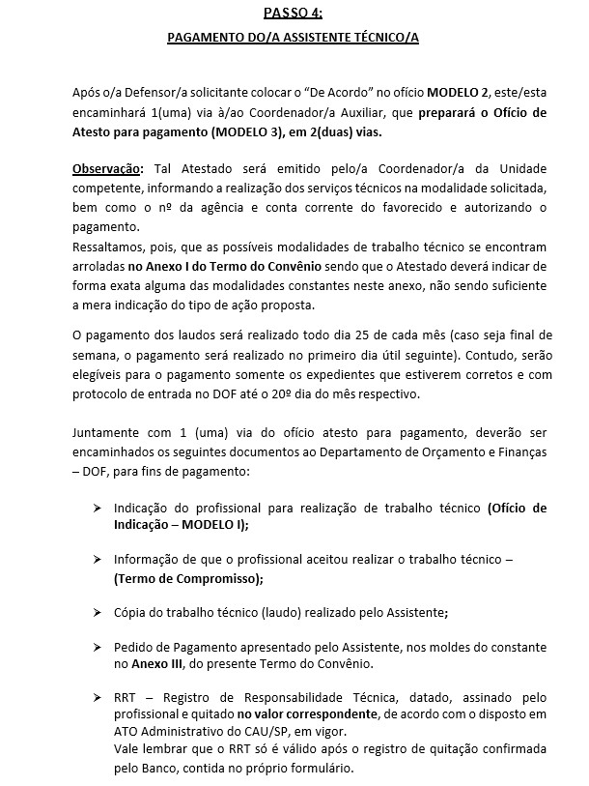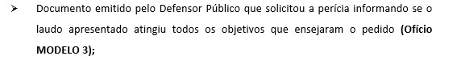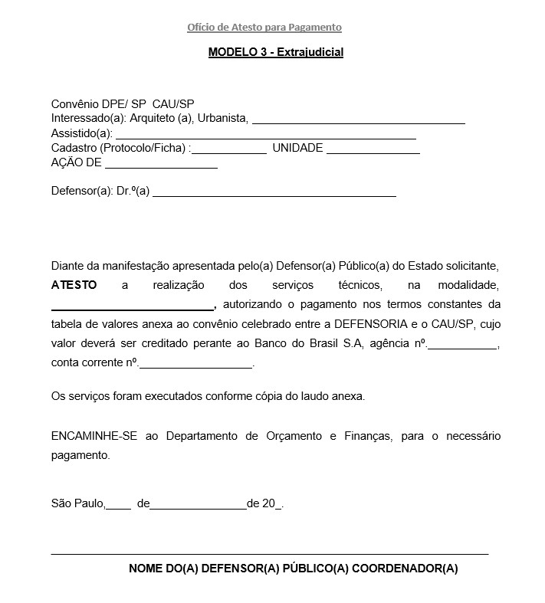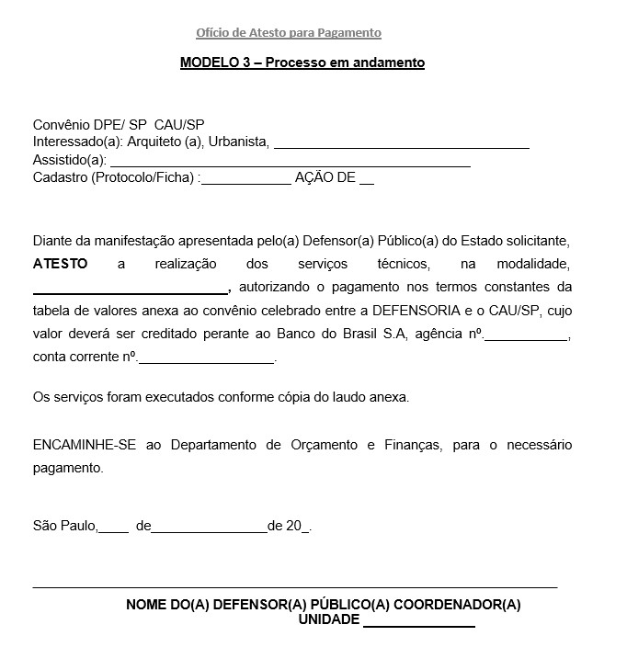

Documento assinado eletronicamente por

**Camila De Sousa Medeiros Torres Watanabe**

,

**Defensora**

**Pública Coordenadora da Assessoria Jurídica**

, em 30/07/2024, às 16:41, conforme art. 4º, da Lei

14.063/2020.



Documento assinado eletronicamente por

**Camila Moreno de Camargo**

,

**Usuário Externo**

, em

02

/08/2024, às 13:03, conforme art. 4º, da Lei

14.063/2020.



Documento assinado eletronicamente por

**Luciana Jordao Da Motta Armiliato De Carvalho**

,

**Defensora**

**Pública-Geral do Estado**

, em 02/08/2024, às 19:04, conforme art. 4º, da Lei 14.063/2020.



A autenticidade do documento pode ser conferida no site

https://www.defensoria.sp.def.br/sei/autenticidade_documento informando o código verificador

**0961825**

e

o código CRC

**CEDA193F**

.

Rua Boa Vista, 200, 8º andar - Centro - CEP 01014-000 - São Paulo - SP - www.defensoria.sp.def.br

2023/0006638 DPAI ASCOV - 0961825v1



# PLANO DE TRABALHO

**Objeto:**

Constitui objeto do presente Convênio, o recrutamento e a indicação pelo Conselho de Arquitetura e Urbanismo de São Paulo – CAU/SP, de profissionais para a prestação de serviços de assistência técnica ás perícias vistorias, pareceres, consultas, avaliações, reavaliações e demais atribuições profissionais de arquitetos e urbanistas determinadas pela Lei Federal N° 12.378 de 31 de dezembro de 2010, nos processos judiciais e vistorias extrajudiciais (preparatórios), referentes a procedimentos envolvendo partes patrocinadas pela Defensoria Pública do Estado de São Paulo direta ou indiretamente por meio de entidades e Prefeituras conveniadas com a Defensoria Pública do Estado de São Paulo, para prestação de assistência judiciária gratuita à população carente, consoante previsto no Decreto n° 23.703, de 25 de julho de 1985, e alterações posteriores:

1. Possibilitar, por meio de abertura de inscrições por parte do CAU/SP, que os profissionais interessados em atuar como

Assistente Técnico de Perícia, nas ações patrocinadas pela Defensoria Pública do estado de São Pulo possam se inscrever;

1. Conferir, consequentemente, a todos aqueles que são parte nas referidas ações, laudos emitidos por profissionais, legalmente habilitados, que atuarão nas modalidades profissionais, garantindo a prestação de serviço qualificado;
2. Garantir que os profissionais inscritos no Convênio em apreço efetuem os RRT´s (Registros de Responsabilidade Técnica) pertinentes, em conformidade com a resolução do CAU/BR;
3. Validar as inscrições efetuadas pelo período previsto em Edital publicado;
4. Manter no site, disponível para consultas, a ‘Relação dos Inscritos” por local de inscrição, para fins de verificação do deferimento da inscrição, bem como do período de validade da mesma.

**Justificativa:**

O Convênio firmado entre a Defensoria Pública do Estado de São Paulo e o Conselho de Arquitetura e URBANISMO DE São Paulo – CAU/SP visa ampliar e melhorar a assistência técnica de especializada a todos os beneficiários da assistência judiciária gratuita, patrocinados pelos Defensores Públicos do Estado de São Paulo com a Defensoria Pública do Estado de São Paulo, garantindo o pleno acesso à justiça e trazendo benefícios incomensuráveis à população carente do Estado.

**Metas a serem atingidas:**

A celebração do convênio tem como meta a prestação de serviços de assistência técnica às pericias, vistorias, pareceres, consultas, avaliações, reavaliações, e demais atribuições profissionais de arquitetos e urbanistas, em todos os processos judiciais e vistorias gratuita, patrocinadas por Defensores Públicos em que o auxílio técnico seja necessário.

A Defensoria Pública visa garantir, por meio de convênios firmados com o CAU/SP, que as partes patrocinadas pelo Fundo de Assistência Judiciária possam contar, na execução dos serviços de assistência técnica especializada, com profissionais devidamente inscritos e regulares perante o Conselho de Arquitetura e Urbanismo do Brasil – CAU/BR.

O CAU/SP compromete-se a organizar, em todas comarcas as quais estão instaladas as Coordenadorias de Defensoria Pública do Estado, lista de profissionais interessados e inscritos para prestação dos serviços de auxilio técnico à prestação de assistência judiciária gratuita.

**Vigência:**

O instrumento contratual terá a vigência de 15 (quinze) meses.

**Fases de execução:**

A operacionalização do Convênio por parte do CAU/SP se dará da seguinte forma:

1. Inicialmente, divulgar o período de inscrições oportunamente, por meio de publicação em Edital em sua home page;
2. Processar as inscrições feitas pelos profissionais no sítio eletrônico mediante preenchimento de formulário próprio;
3. Elaborar relação de profissionais por região de inscrição, data e hora de inscrição e categoria de serviço, contendo o nome e dados de contato de todos os profissionais, consignando as Coordenadorias nas quais os profissionais estão dispostos a promover a prestação de serviços;
4. Enviar as relações, mencionadas no item III à Defensoria Pública devidamente gravadas em CD, ou outro meio digital, mediante ofício;
5. A cada ano: divulgar o novo edital com período de inscrições, nos meses de abril e maio, por meio de publicação com Edital em sua home page;
6. Renovar o convênio, anualmente, se houver interesse, de acordo com o ali disposto, apresentado os documentos necessários, conforme este ‘Plano de Trabalho”, a descrição de todas as etapas e dos prazos pertinentes para o seu desenvolvimento, bem como o “ANEXO I – Tabela de Valores de Honorários Profissionais”, com a proposta para sua atualização de acordo com a variação definida no Convênio.

**Operacionalização do convênio:**

O CAU/SP responsabiliza-se anualmente pela publicação do envio do Edital e comunicação a todos os profissionais registrados no CAU enquanto o convênio estiver em vigência, bem como as Entidades de Classe, comunicando aos profissionais interessados a abertura de prazo de inscrições, para atuação nos termos do convênio.

O edital deve conter as condições para inscrição do profissional e as Comarcas de interesse para atuação, bem como a indicação do período de validade da inscrição.

Realizadas as inscrições, o CAU/SP responsabiliza-se pelo encaminhamento das listas de profissionais cujas inscrições estejam de acordo com os termos do edital.

As relações deverão conter no mínimo: nome de profissional, dados de contato, região de inscrição, categorias de serviço.

As listagens serão ordenadas por data e hora de inscrição do profissional.

**Das indicações e prestação dos serviços:**

A Defensoria Pública, por meio de Seus Defensores Públicos designados, procederá às indicações dos profissionais constantes das listas fornecidas pelo CAU/SP, em sistema de rodízio, por ordem de inscrição definidas em edital.

O profissional indicado, após a realização do trabalho, deverá apresentar o parecer técnico ao Defensor Público do Estado. Este deve exercer a fiscalização do trabalho realização, informando ao CAU/SP acerca de qualquer irregularidade cometida pelo referido profissional.

**Dos honorários:**

Atestada a regularidade do parecer apresentado pelo Defensor Público que atua no feito, tendo o laudo atendido a sua finalidade, o profissional indicado fará jus ao percebimento de honorários profissionais, de acordo com o tipo de ação para o qual foi indicado a realizar o trabalho técnico, nos valores especificados no ‘ANEXO I – Tabela de Valores de Honorários Profissionais”.

Os honorários serão repassados pela Defensoria Pública do Estado de São Paulo diretamente ao profissional indicado, por meio de depósito em conta corrente de sua titularidade, a qual deve ser informada juntamente com o laudo técnico.

Sendo o que nos cabia informar no momento, colocamo-nos à disposição de Vossa Excelência para quaisquer outros esclarecimentos/informações que se fizerem necessários, valendo-nos da oportunidade para renovar nosso elevado preço e consideração.

## **DEFENSORIA PÚBLICA DO ESTADO DE SÃO PAULO**

LUCIANA JORDÃO DA MOTTA ARMILIATO DE CARVALHO Defensora Pública-Geral

## **CONSELHO DE ARQUITETURA E URBANISMO DE SÃO PAULO**

### CAMILA MORENO DE CAMARGO Presidente



Documento assinado eletronicamente por

**Camila De Sousa Medeiros Torres Watanabe**

,

**Defensora**

**Pública Coordenadora da Assessoria Jurídica**

, em 30/07/2024, às 16:41, conforme art. 4º, da Lei

14.063/2020.



Documento assinado eletronicamente por

**Camila Moreno de Camargo**

,

**Usuário Externo**

, em

02

/08/2024, às 13:03, conforme art. 4º, da Lei

14.063/2020.



Documento assinado eletronicamente por

**Luciana Jordao Da Motta Armiliato De Carvalho**

,

**Defensora**

**Pública-Geral do Estado**

, em 02/08/2024, às 19:04, conforme art. 4º, da Lei 14.063/2020.



A autenticidade do documento pode ser conferida no site

https://www.defensoria.sp.def.br/sei/autenticidade_documento informando o código verificador

**0961830**

e

o código CRC

**B5EEE716**

.

Rua Boa Vista, 200, 8º andar - Centro - CEP 01014-000 - São Paulo - SP - www.defensoria.sp.def.br

2023/0006638 DPAI ASCOV - 0961830v3